วันที่ | กำหนดการ | เช้า | เที่ยง | เย็น | โรงแรม
1 | กรุงเทพฯ (สนามบินสุวรรณภูมิ) – เซี่ยงไฮ้ (FM842:09.50-15.25) // (FM854:11.50-17.10) – เซี่ยงไฮ้ คลาสสิก ไนท์ (Shanghai Classic Night) | X | ✈ |  | T-PLUS HOTEL SHANGHAI  หรือเทียบเท่าระดับ 5
2 | เซี่ยงไฮ้ – นั่งรถไฟความเร็วสูง – ซ่างเหรา – หุบเขาเทวดาวั่งเซียนกู่ (ชมบรรยากาศกลางวันและกลางคืน) |  |  |  | XIAN SU HOTEL WANG XIAN GU  หรือเทียบเท่าระดับ 4
3 | ซ่างเหรา – หมู่บ้านโบราณหวงหลิ่ง(รวมกระเช้าไปกลับ) – สะพานกระจก – เมืองหวงซาน – ถนนโบราณถุนซี – โชว์การแสดงเว่ยซิ่ว |  |  |  | CROWNE PLAZA HUANGSHAN YUCHENG  หรือเทียบเท่าระดับ 5
4 | หมู่บ้านโบราณเฉิงข่าน – หวงซาน – นั่งรถไฟความเร็วสูง – เซี่ยงไฮ้ – ถนนหวยไห่ (ร้านกระเป๋า Song mount) |  |  |  | HOWARD JOHNSON LEONORA PLAZA HOTEL SHANGHAI  หรือเทียบเท่าระดับ 5
5 | เซ็ทเมนู 3 ตึกใหญ่แห่งเซี่ยงไฮ้ (ถ่ายรูปภายนอก) – Tian An 1,000 Trees – North Bund Green Land – ถนนอู่คัง – เซี่ยงไฮ้ – กรุงเทพฯ  (FM841:22.15-01.55+1)
กรุณาเตรียมค่าทิปหัวหน้าทัวร์,ไกด์และคนขับรถ จำนวน 1,500 บาท ตลอดการเดินทาง
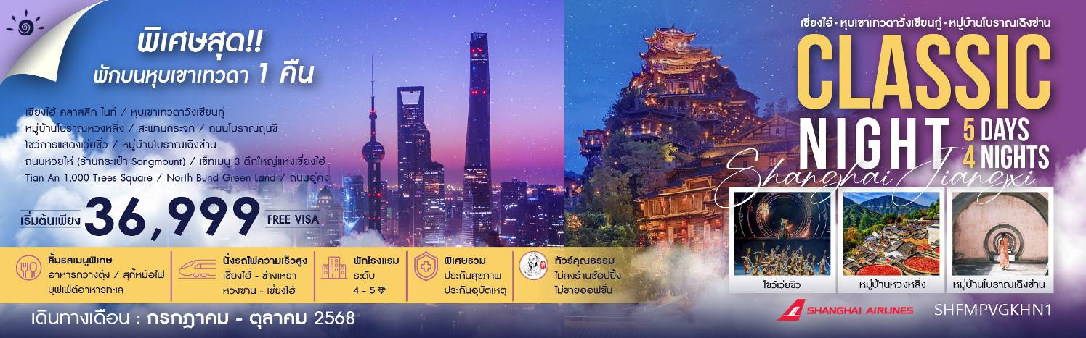

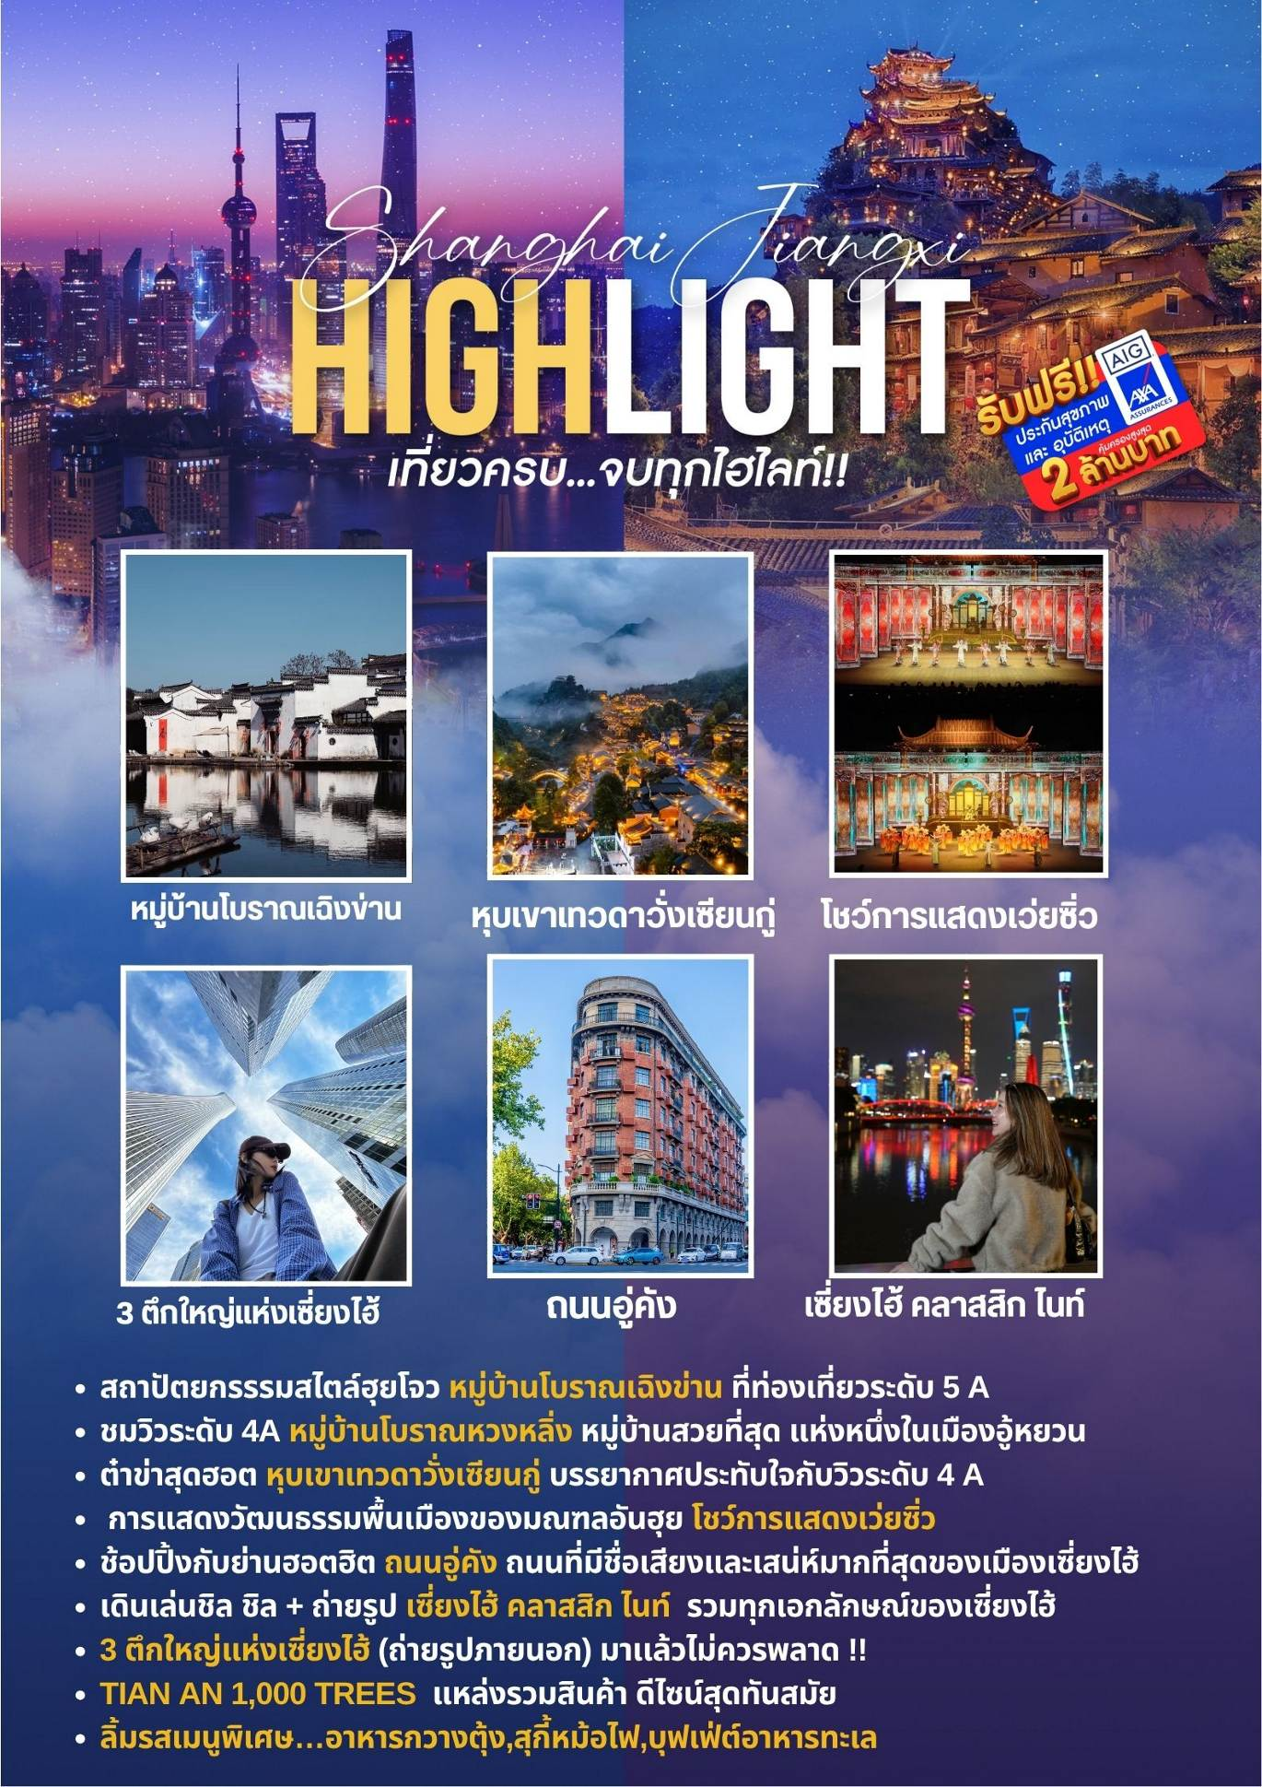
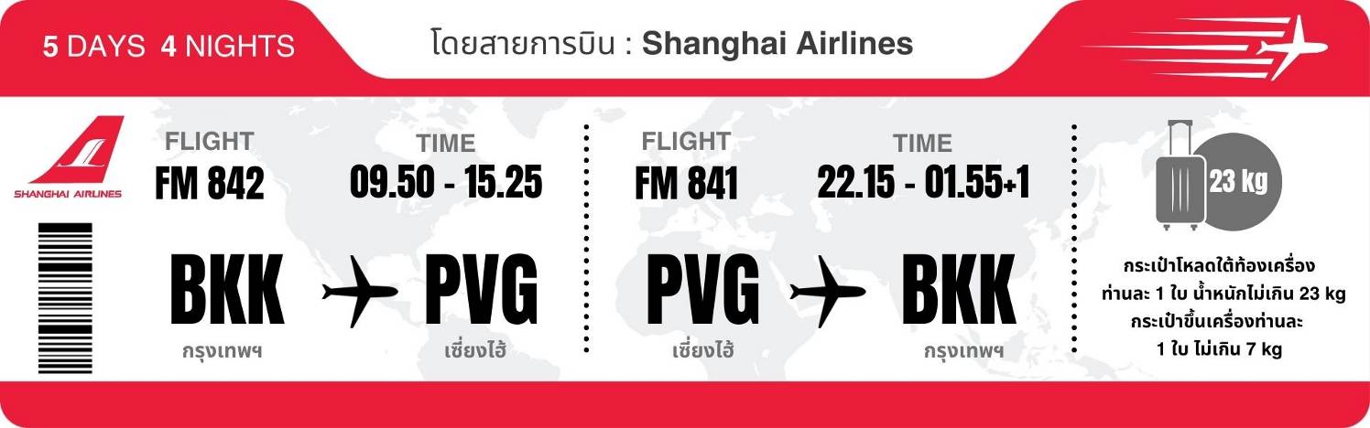โปรแกรมการเดินทาง

วันแรก กรุงเทพฯ (สนามบินสุวรรณภูมิ) – เซี่ยงไฮ้ (FM842:09.50-15.25)// (FM854:11.50-17.10) – เซี่ยงไฮ้ คลาสสิก ไนท์ (Shanghai Classic Night)

06.30 น. พร้อมกันที่ ท่าอากาศยานสุวรรณภูมิ ณ อาคารผู้โดยสารขาออก (ระหว่างประเทศ) ชั้น 4 ประตู 9 บริเวณ ISLAND-U สายการบิน SHANGHAI AIRLINES (FM) โดยมีเจ้าหน้าที่จากทางบริษัทฯ คอยต้อนรับ และอำนวยความสะดวกแด่ท่านก่อนออกเดินทาง
09.50 น. เหินฟ้าสู่ เซี่ยงไฮ้ โดยสายการบิน SHANGHAI AIRLINES เที่ยวบินที่ FM842
- เที่ยวบินหรือเวลาอาจมีการเปลี่ยนแปลง ทั้งนี้ขึ้นอยู่กับสายการบินเป็นผู้กำหนด
- ขอสงวนสิทธิ์ในการเลือกที่นั่งบนเครื่องบิน เนื่องจากการจัดที่นั่งบนเครื่องบิน เป็นสิทธิ์ของเจ้าหน้าที่เช็คอิน ซึ่งทางบริษัทไม่สามารถเข้าไปแทรกแซงได้
กรณีผู้เดินทาง ต้องการขอวีลแชร์ที่สนามบิน กรุณาแจ้งกับทางบริษัททัวร์ฯทันที หลังจากที่ท่าน
ชำระเงินมัดจำค่าทัวร์เรียบร้อยแล้ว
หมายเหตุ: หากผู้เดินทางต้องการนำวีลเเชร์ส่วนตัวไปเอง จะต้องเป็นวีลแชร์ที่ไม่มีแบตเตอรี่

(บริการอาหารและเครื่องดื่มบนเครื่อง)

**การบริการอาหารและเครื่องดื่มบนเครื่องบิน เป็นบริการของสายการบิน ทั้งนี้อาจจะมีการเปลี่ยนแปลงได้ขึ้นอยู่กับนโยบายของสายการบิน โดยไม่ต้องเเจ้งให้ทราบล่วงหน้า**
***สำหรับพีเรียดเดินทางวันที่ 22 ตุลาคม 2568 เที่ยวบินขาไปเป็นไฟล์ทบิน FM854:11.50-17.10***
15.25 น. เดินทางถึง สนามบินเมืองเซี่ยงไฮ้ “นครปารีสแห่งตะวันออก ” ปัจจุบันเซี่ยงไฮ้เป็นศูนย์กลางอุตสาหกรรมที่ใหญ่ที่สุดของจีน จากนั้นนำท่านผ่านพิธีการตรวจคนเข้าเมือง
เย็น รับประทานอาหารเย็นที่ภัตตาคาร
จากนั้นนําท่านสัมผัสความงามของ มหานครเซี่ยงไฮ้ ในช่วงยามเย็น ไปจนถึงยามคํ่าคืนด้วยเส้นทาง เซี่ยงไฮ้ คลาสสิก ไนท์ (Shanghai Classic Night) ให้ท่านได้รู้สึกถึง ความผสมผสานความสวยงามที่คลาสสิกกับ ความทันสมัยที่ตื่นตาตื่นใจ ทําให้เป็นคํ่าคืนที่ยอดเยียมและ ประทับใจ โดยเริ่มจากชม สะพาน ไว่ไป่ตู้เฉียว เป็นสะพานโครงสร้างเหล็กทั้งหมด มีความยาวรวม 106.7 เมตร และมีความยาว 2 ช่วงละ 52.16 เมตร สะพานไว่ไป่ตู้ มีประวัติศาสตร์ยาวนานนับร้อยปี สะท้อนภาพถึงประวัติศาสตร์ และวัฒนธรรมของสองฝั่งคลองซูโจว ของเมืองเซี่ยงไฮ้เก่าและได้เห็นการเปลี่ยนแปลงอย่างรวดเร็วของเซี่ยงไฮ้ใหม่ ในยุคทศวรรษ 9 ที่นี่เป็นสถานที่ถ่ายทําภาพยนตร์และละครโทรทัศน์หลายเรื่องในช่วงยามคํ่าคืน จะมองเห็นทัศนียภาพของเดอะบันด์จากสะพาน ได้อย่างชัดเจน มองเห็นได้เช่นเดียวกับหอไข่มุกตะวันออกที่อยู่อีกฟากหนึ่งของแม่นํ้าหวงผู่ ถนนปินเจียง หอคอยจินเม่า และอาคารอื่นๆ ก็สว่างไสวด้วยแสงไฟให้มีสีสันและมีชีวิตชีวามากขึ้น ดึงดูดความสนใจของผู้สัญจรไปมา จนมาสู่บริเวณ หาดไว่ทาน ตั้งอยู่บนฝั่งตะวันตกของแม่นํ้าหวงผู่มีความยาวจากเหนือจรดใต้ถึง 4 กิโลเมตรเป็นเขตสถาปัตยกรรมที่ได้ชื่อว่า “พิพิธภัณฑ์สิ่งก่อสร้างหมื่นปีแห่งชาติจีน” ถือเป็นสัญลักษณ์ที่โดดเด่นของนครเซี่ยงไฮ้ เรียกได้ว่าเป็น “วิวระเบียงมหาชน” เลยทีเดียว
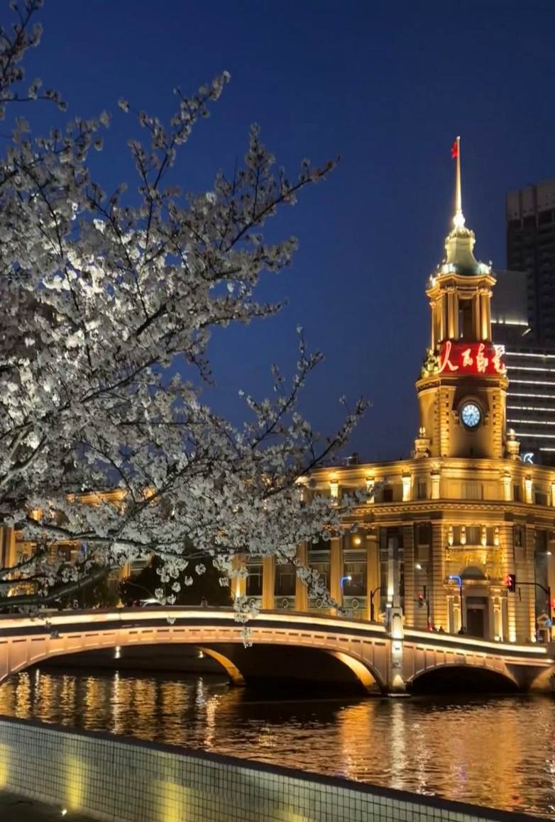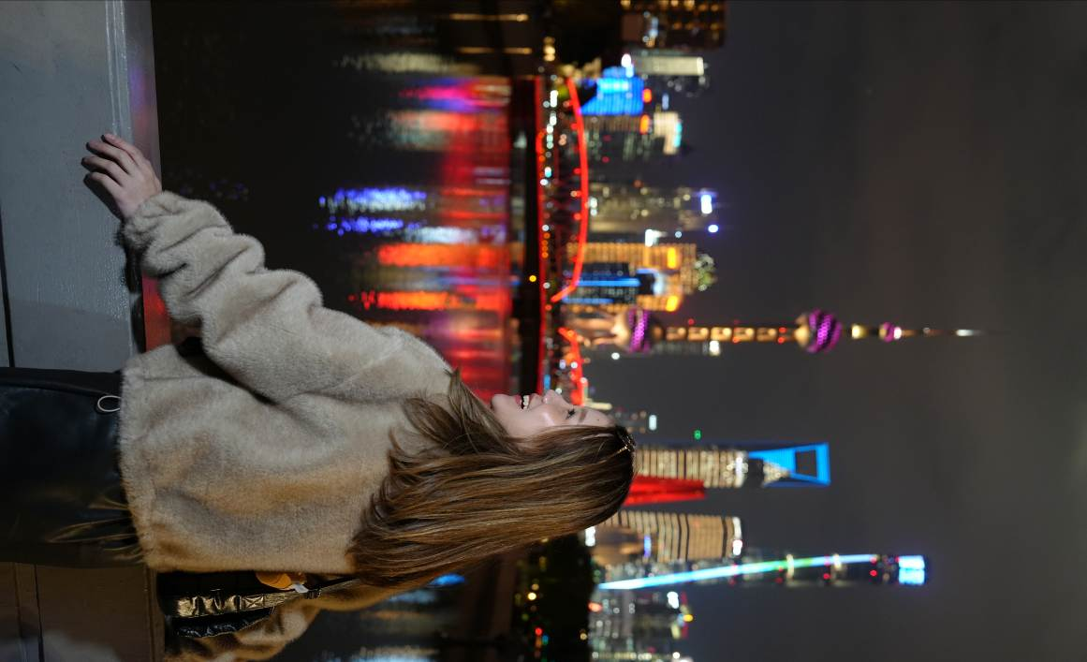สะพานจ๋าผู่ลู่เฉียว สะพานที่มีความสำคัญทั้งในแง่ของประวัติศาสตร์และวัฒนธรรม มีเอกลักษณ์ทางสถาปัตยกรรมให้ท่านสัมผัสบรรยากาศท้องถิ่นยามค่ำคืนเดินเล่นชิล ๆ และถ่ายรูปมองเห็นมุมหนึ่งของชีวิตคนเซี่ยงไฮ้ และชม เซี่ยงไฮ้แมนชั่น Shanghai Mansions ตั้งอยู่บนฝั่งแม่น้ำ หวงผู่ และคลองซูโจว เป็นโรงแรมคลาสสิคระดับ 5 ดาวในย่านเขต The Bund ออกแบบโดย Français ดีไซเนอร์ชื่อดังชาวอังกฤษ แต่เดิมที Shanghai Mansions มีชื่อว่า Broadway Mansions และถือกำเนิดในช่วงทศวรรษที่ 1930 อาคารเซี่ยงไฮ้แมนชั่นซึ่งมีประวัติศาสตร์ยาวนานกว่า 90 ปี เปรียบเสมือนสมบัติล้ำค่าบนเดอะบันด์ โดยเป็นหนึ่งในอาคารที่ได้รับการคุ้มครองทางประวัติศาสตร์และวัฒนธรรมสมัยใหม่ 14 แห่งในเดอะบันด์
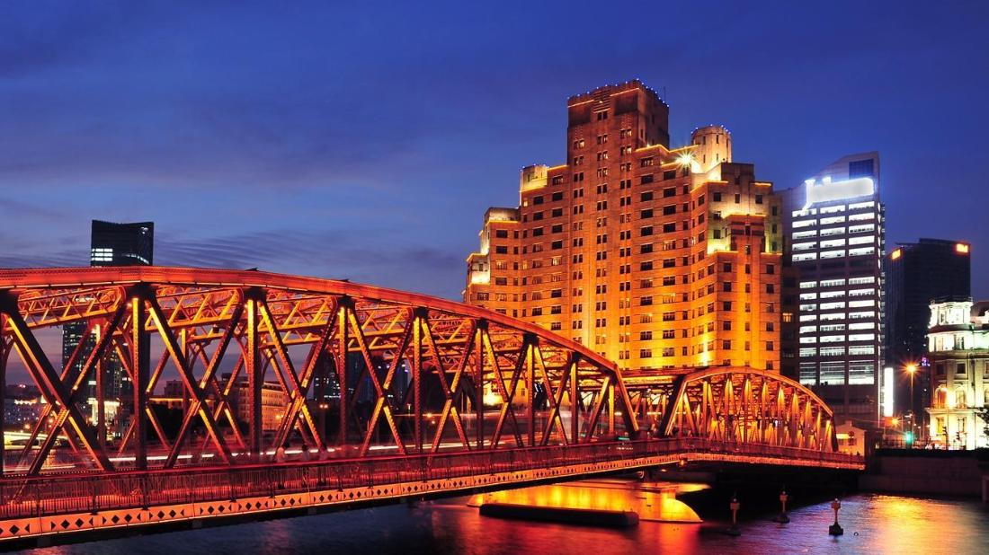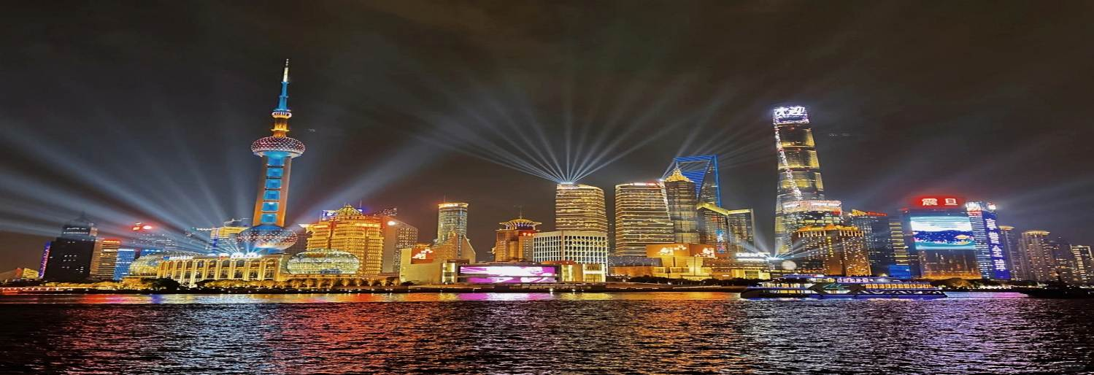และนำท่านช้อปปิ้งย่าน ถนนนานกิง ศูนย์กลางสำหรับการช้อปปิ้งที่คึกคักมากที่สุดของนครเชี่ยงไฮ้ รวมทั้ง ห้างสรรพสินค้าใหญ่ชื่อดังกว่า 10 ห้าง และ ร้าน POP MART ร้าน ART TOY สุดฮิตให้ท่านได้เลือกช้อปปิ้งนอกจากนี้ยังมีร้านรองเท้าชื่อดัง HOKA SHOP แบรนด์ชั้นนำต่างๆมากมายให้ท่านได้เลือกสรร
พักที่ T-PLUS HOTEL SHANGHAI หรือเทียบเท่าระดับ 5
วันที่สอง เซี่ยงไฮ้ – นั่งรถไฟความเร็วสูง – ซ่างเหรา – หุบเขาเทวดาวั่งเซียนกู่ (ชมบรรยากาศกลางวันและกลางคืน)

เช้า รับประทานอาหารเช้า ณ ห้องอาหารโรงแรม
นำท่านเดินทางสู่ สถานีรถไฟเซี่ยงไฮ้ เพื่อโดยสาร รถไฟความเร็วสูง มุ่งหน้าสู่ เมืองซ่างเหรา (ใช้เวลา เดินทางประมาณ 2.30 ชั่วโมง)
ทั้งนี้อาจจะมีการเปลี่ยนแปลงขบวนรถไฟ) หมายเหตุ: เพื่อความสะดวกในการเดินทางของท่าน ทางบริษัทจะนำกระเป๋าเดินทางของท่านขึ้นรถบัส โดยท่านถือเฉพาะสิ่งของสำคัญ และจำเป็นขึ้นรถไฟความเร็วสูงเท่านั้น รถบัสจะนำกระเป๋าเดินทางของท่านไปจัดเตรียมไว้ที่โรงแรม

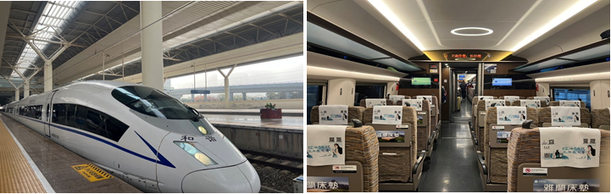เที่ยง รับประทานอาหารกลางวันที่ภัตตาคาร ลิ้มรสเมนูพิเศษ..สุกี้หม้อไฟ
บ่าย นำท่านเที่ยวชม หุบเขาเทวดาวั่งเซียนกู่ (ใช้เวลาเดินทางประมาณ 1 ชั่วโมง) (ท่านจะได้ชมบรรยากาศทั้งกลางวันและกลางคืน) มีที่ตั้งทางภูมิศาสตร์ที่เป็นเอกลักษณ์ ตั้งอยู่ในเมืองซ่างเหรา มณฑลเจียงซี ซึ่งเป็นจุดผสมผสานขนบธรรมเนียมพื้นบ้านของชาวก้าน (ชาวก้านเป็นกลุ่มชนดั้งเดิมที่อาศัยอยู่ในบริเวณนี้) สถานที่ท่องเที่ยวแห่งนี้ เคยเป็นสถานที่ท่องเที่ยวระดับท้องถิ่น และปัจจุบันได้ปรับสถานะเป็นสถานที่ท่องเที่ยว 4Aในระดับมณฑลของมณฑลเจียงซี เป็นจุดชมวิวที่มีภูเขา น้ำตก หุบเขา หมู่บ้าน วัด ป่าไม้ และทุ่งนาเป็นฐานทรัพยากรทางธรรมชาติและอิงตามวัฒนธรรมท้องถิ่นที่ค่อยๆ ห่างหายไปมาปรับให้เข้ากับแหล่งท่องเที่ยว ซึ่งภูมิทัศน์ธรรมชาติและวัฒนธรรมทางประวัติศาสตร์เป็นส่วนเสริมซึ่งกันและกันได้อย่างลงตัว เดิมทีสถานที่ท่องเที่ยวแห่งนี้แทบจะไม่มีผู้ใดรู้จักเลย ยกเว้นคนในท้องถิ่นเท่านั้น จนกระทั่งในปี 2011 ได้มีการลงทุนของบริษัทการท่องเที่ยวแห่งหนึ่งในการพัฒนาจุดท่องเที่ยวแห่งนี้ให้มีความเป็นสากลยิ่งขึ้น และมีสิ่งอำนวยความสะดวกอย่างครบครัน เช่น การสร้างที่พักแบบโฮมสเตย์ ทั้งในหมู่บ้านและแบบห้อยแขวนอยู่ติดอยู่กับเชิงผา ซึ่งเป็นการเลียนแบบอาศรมเดิมของเหล่านักพรตในอดีตที่สร้างที่พักอาศัยห้อยแขวนอยู่บนหน้าผาในบริเวณนี้ ซึ่งเป็นอีกหนึ่งการก่อนสร้างที่โดดเด่นของแหล่งท่องเที่ยวนี้
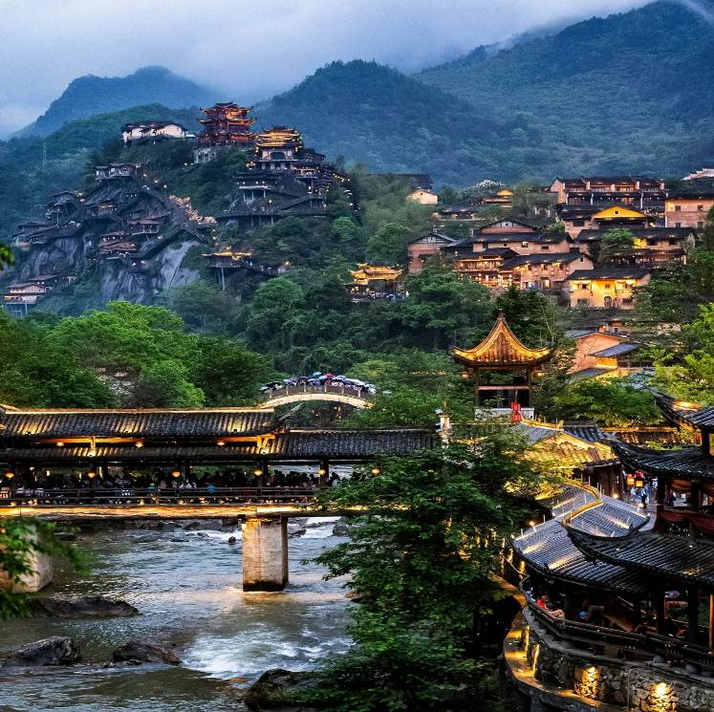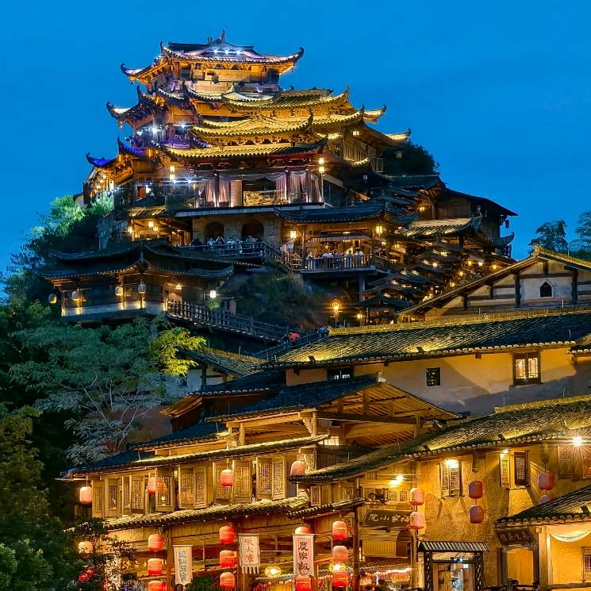

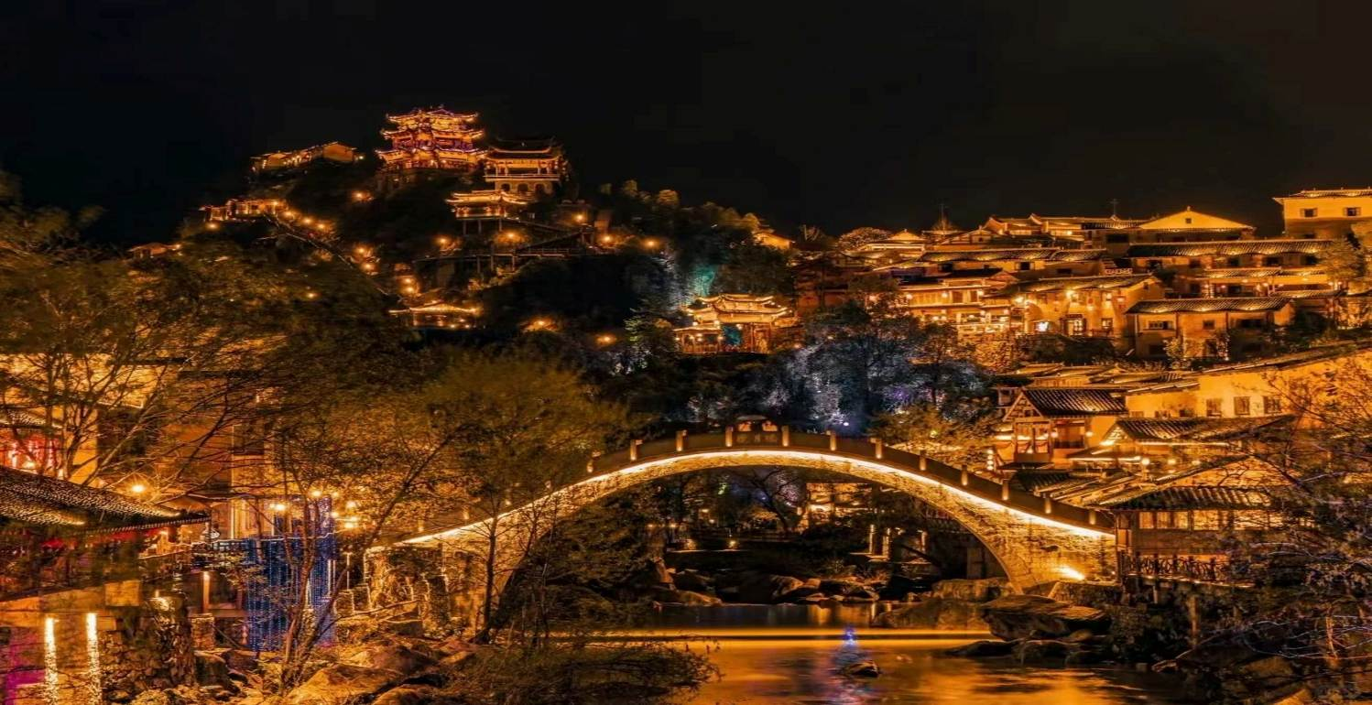ค่ำ รับประทานอาหารค่ำที่ภัตตาคาร ภายในหุบเขาเทวดา
ลิ้มรสเมนูพิเศษ..อาหารกวางตุ้ง
พักที่ XIAN SU HOTEL WANG XIAN GU หรือเทียบเท่าระดับ 4
หมายเหตุ: โรงแรมคืนนี้ไม่มีห้องสำหรับพัก 3 ท่าน หรือ เสริมเตียง หากท่านใดที่ พักห้องละ 3 ท่าน จำนวน 1 ห้อง จำเป็นต้อง พักแยกเป็น 2 ห้อง และชำระเงินเพิ่ม 2,500 บาทต่อคืน
 
วันที่สาม ซ่างเหรา – หมู่บ้านโบราณหวงหลิ่ง (รวมกระเช้าไปกลับ) – สะพานกระจก – เมืองหวงซาน – ถนนโบราณถุนซี – โชว์การแสดงเว่ยซิ่ว

เช้า รับประทานอาหารเช้า ณ ห้องอาหารโรงแรม

นำท่านเดินทางสู่ หมู่บ้านโบราณหวงหลิ่ง (ใช้เวลาเดินทางประมาณ1.30 ชั่วโมง) และนำท่านขึ้นกระเช้าสู่หมู่บ้านหวงหลิ่ง นับเป็นหมู่บ้านสวยที่สุด แห่งหนึ่งในเมืองอู้หยวน มณฑลเจียงซี มีประวัติศาสตร์ยาวนานกว่า 580 ปี สิบปีก่อนชาวบ้านกว่า 180 ครัวเรือน ได้ย้ายที่อยู่อาศัยออกไปจนเหลือเพียงแค่ 68 ครัวเรือน ทิ้งหมู่บ้านให้ว่างเปล่าจนแทบไม่เหลืออะไร เหลือเพียงแต่ที่นาและพื้นที่ว่างเปล่าเท่านั้น หมู่บ้านหวงหลิงได้เข้าร่วมโครงการ “ร่วมกันขจัดความยากจน” ซึ่งทำให้ชาวบ้านมีส่วนร่วมในการพัฒนาการท่องเที่ยว และกลายเป็นผู้ได้รับประโยชน์จากการพัฒนาการท่องเที่ยว ปัจจุบันหมู่บ้านโบราณกลายเป็นจุดชมวิวระดับ 4A ที่รับนักท่องเที่ยวได้มากถึง 30,000 คนต่อวัน คนในหมู่บ้านทำธุรกิจของตัวเองและสร้างรายได้ต่อหัวเพิ่มขึ้นจาก 3,500 หยวนเป็น 35,000 หยวน ในปีค.ศ. 2017 จำนวนนักท่องเที่ยวในหมู่บ้านหวงหลิงเกินหนึ่งล้านคน ที่นี่ได้กลายเป็นสถานที่ท่องเที่ยวยอดนิยมสำหรับการท่องเที่ยวในชนบท และได้สร้าง “หวงหลิงโมเดล” ของการท่องเที่ยวในชนบทเพื่อขจัดความยากจน

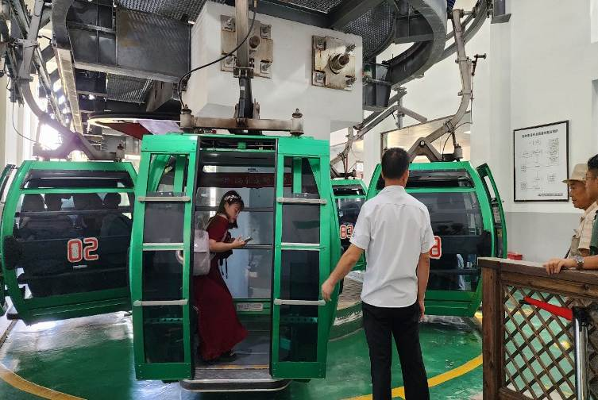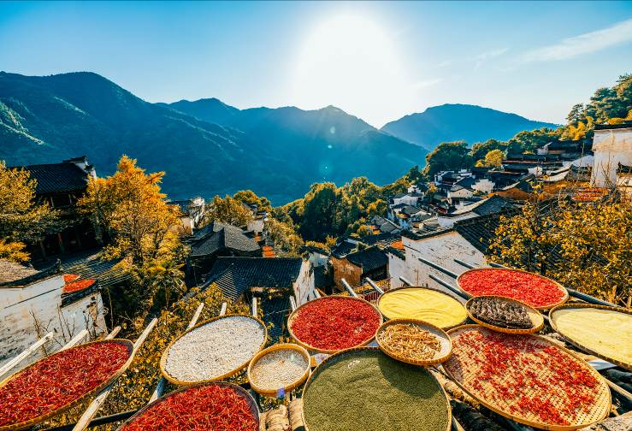

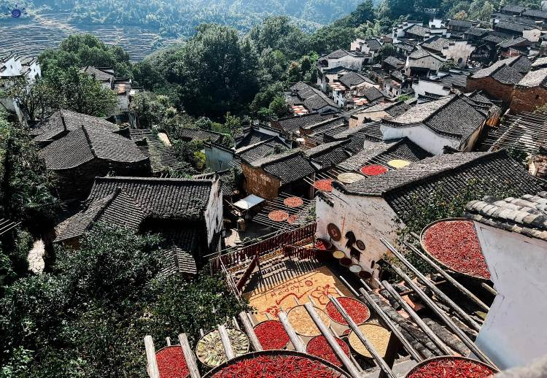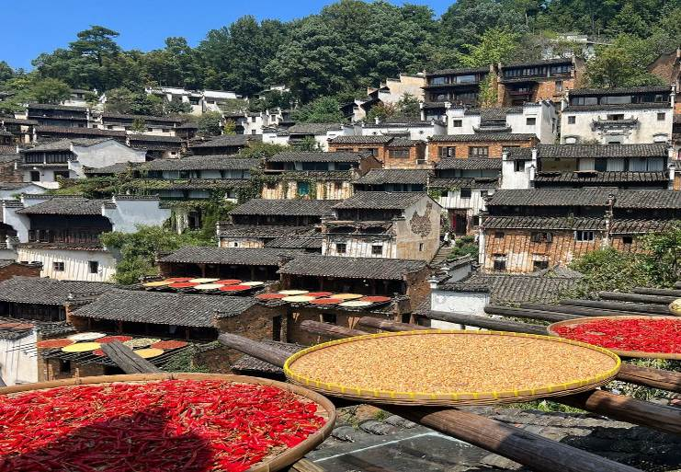

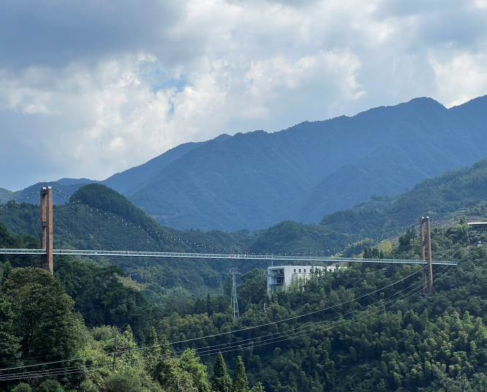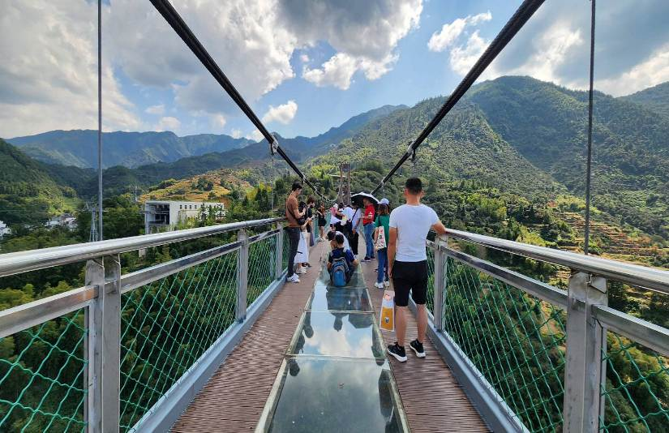จากนั้นให้ท่านพิสูจน์ความกล้าที่ สะพานกระจก ตั้งอยู่บนหมู่บ้านหวงหลิ่งเป็นอีกไฮไลท์ที่ไม่ควรพลาด ท่านจะได้เดินชมบนสะพานกระจกที่มีความใส และสูง
เที่ยง รับประทานอาหารกลางวันที่ภัตตาคาร
บ่าย นำท่านเดินทางสู่ เมืองหวงซาน (ใช้เวลาเดินทางประมาณ 1 ชั่วโมง) จากนั้นนำท่านเที่ยวชม ถนนโบราณถุนซี เป็นสถานที่ท่องเที่ยวที่มีชื่อเสียงในเมืองหวงซาน มีประวัติศาสตร์ยาวนานตั้งแต่สมัยราชวงศ์ หมิงและชิง มีความยาวประมาณ 1.5 กิโลเมตรและเป็นแหล่งอนุรักษ์สถาปัตยกรรมจีนโบราณที่โดดเด่นบ้านเรือนและร้านค้า ถูกสร้างด้วยสไตล์สถาปัตยกรรมแบบอันฮุย ที่มีเอกลักษณ์ เช่น หลังคาทรงกระเบื้อง โครงสร้างไม้ และการแกะสลักอย่างประณีต ถนนนี้เต็มไปด้วยร้านขายของพื้นเมือง อาหารพื้นเมือง เช่น เต้าหู้หมัก และข้าวหม้อดิน รวมถึงขนมโบราณหลากหลายชนิดให้ท่านสัมผัสบรรยากาศย้อนยุคถนนโบราณถุนซี ให้บรรยากาศที่สงบและงดงาม
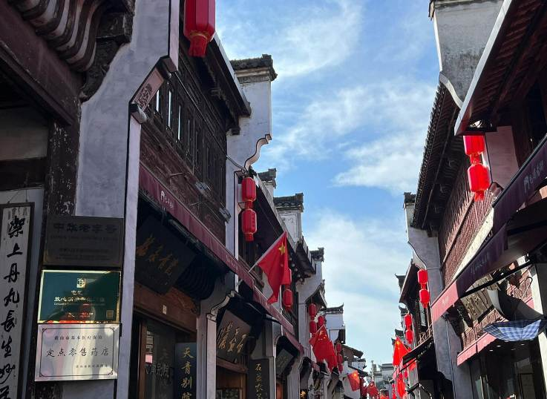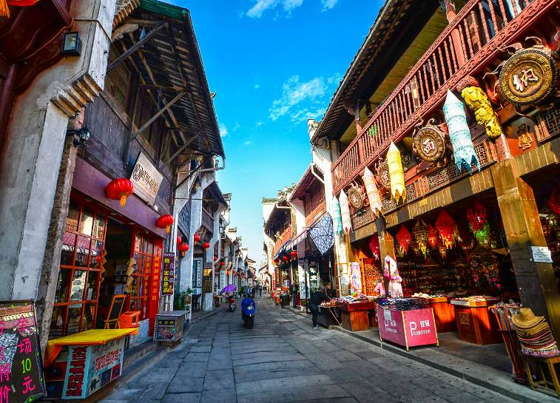

ค่ำ รับประทานอาหารค่ำที่ภัตตาคาร
หลังอาหารค่ำนำท่านชม โชว์การแสดงเว่ยซิ่ว การแสดงวัฒนธรรมพื้นเมืองของมณฑลอันฮุย เป็นแหล่งรวมมรดกทางวัฒนธรรมของชนชาติจีนโบราณ เป็นโชว์วัฒนธรรมขนาดใหญ่ที่ผสมผสานระหว่างศิลปะการเต้นรำ ดนตรี แสง สี เสียง และเทคนิคฉากแบบทันสมัย พร้อมการเล่าเรื่องที่เข้มข้น
***หมายเหตุ***การแสดงโชว์อาจมีการปิดการแสดง หรืองดแสดง เนื่องจากการซ่อมบำรุงหรือจากสภาพอากาศ ทางบริษัทฯ ขอสงวนสิทธิ์ให้ท่านเดินเที่ยวชม ถ่ายรูปภายในแหล่งท่องเที่ยวแทน และทางบริษัทฯ ขอสงวนสิทธิ์ไม่คืนเงินใดๆท้ังสิ้น โดยยึดตาม ประกาศจากทางแหล่งท่องเที่ยวเป็นสำคัญโดยที่ไม่ต้องแจ้งให้ทราบล่วงหน้า
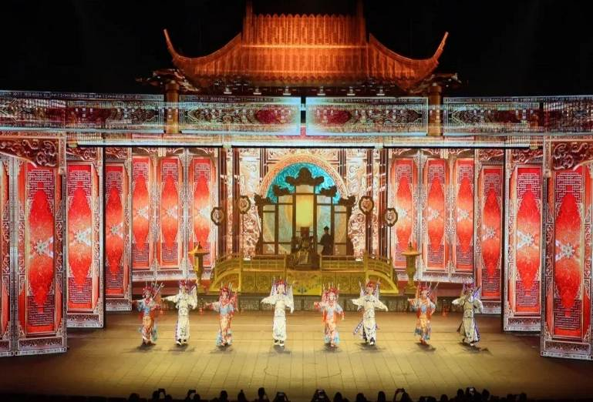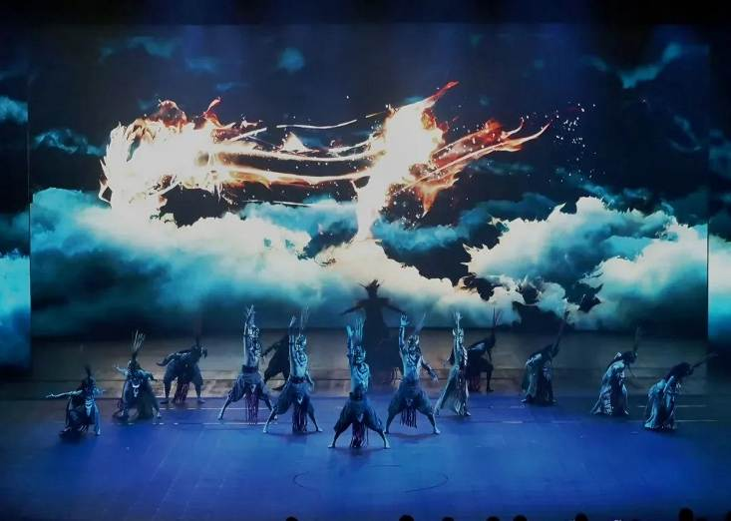

พักที่ CROWNE PLAZA HUANGSHAN YUCHENG HOTEL หรือเทียบเท่าระดับ 5
วันที่สี่ หมู่บ้านโบราณเฉิงข่าน – หวงซาน – นั่งรถไฟความเร็วสูง – เซี่ยงไฮ้ – ถนนหวยไห่ (ร้านกระเป๋า Song mount)

เช้า รับประทานอาหารเช้า ณ ห้องอาหารโรงแรม
นำท่านเดินทางสู่ หมู่บ้านโบราณเฉิงข่าน สถานที่ท่องเที่ยวระดับ 5A ของเมืองหวงซาน หมู่บ้านเฉิงข่าน เป็นสถาปัตยกรรมสมัยราชวงศ์หมิง (ค.ศ. 1368-1644) หรือที่เรียกกันว่าสไตล์ฮุยโจว เป็นสถาปัตยกรรมโบราณที่ขึ้นชื่อเรื่องศิลปะการแกะสลักอิฐ หิน ไม้ และมีจุดเด่นอยู่ที่ผนังสีขาวและกระเบื้องสีเทา ให้ท่านสัมผัสบรรยากาศแบบดั้งเดิมและเรียนรู้เกี่ยวกับวิถีชีวิตของชาวจีนในอดีต เป็นอีกหนึ่งสถานที่ที่ไม่ควรพลาด
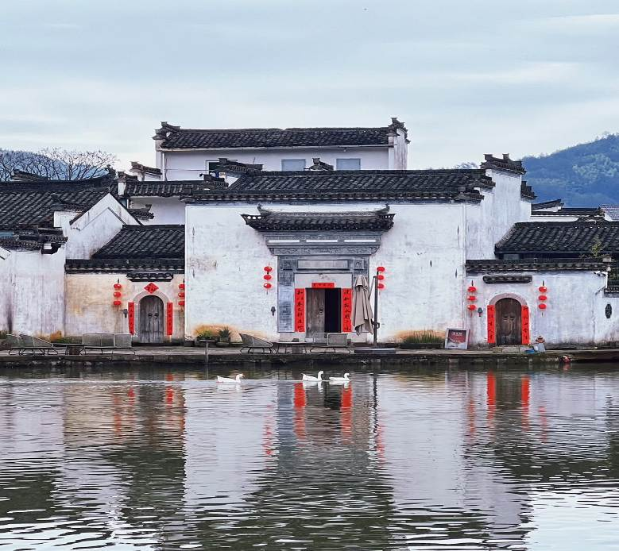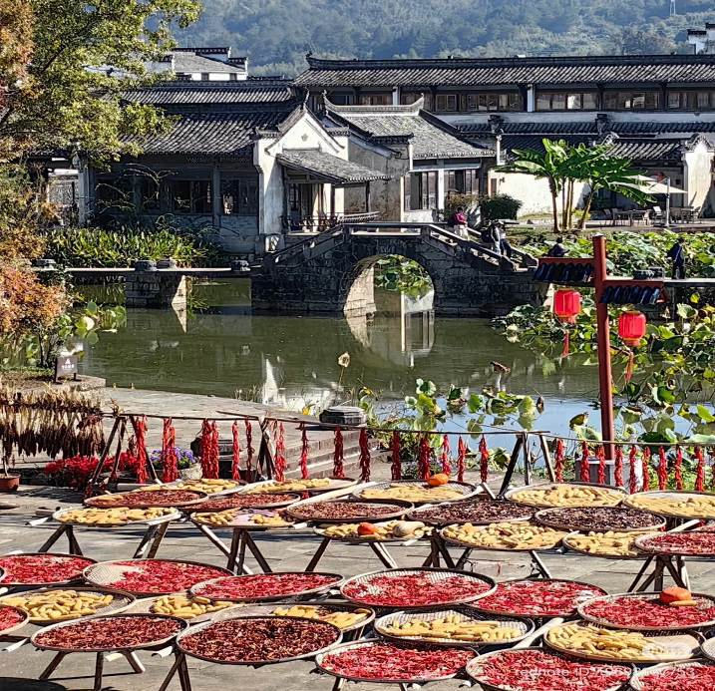

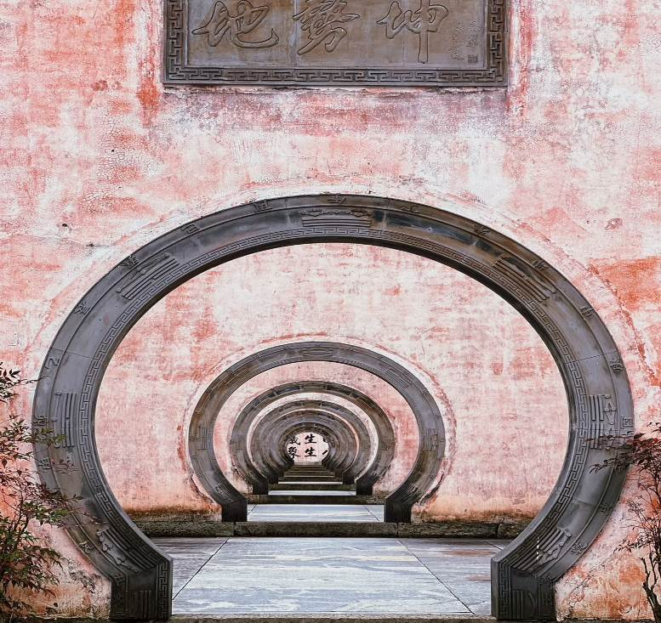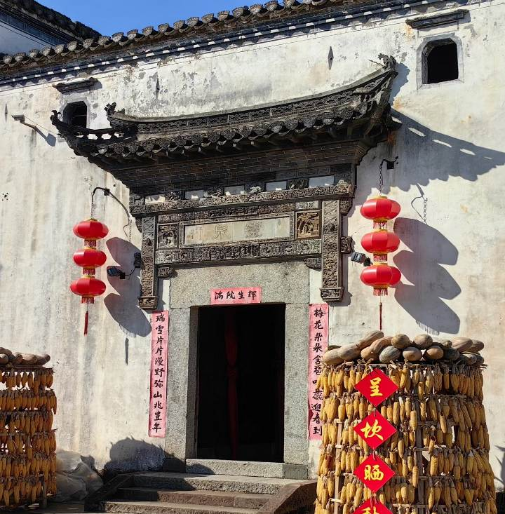
เที่ยง รับประทานอาหารกลางวันที่ภัตตาคาร
บ่าย นำท่านเดินทางสู่ สถานีรถไฟเมืองหวงซาน เพื่อโดยสาร รถไฟความเร็วสูง มุ่งหน้าสู่ เมืองเซี่ยงไฮ้ (ใช้เวลาเดินทางประมาณ 2.30 ชั่วโมง) (ทั้งนี้อาจจะมีการเปลี่ยนแปลงขบวนรถไฟ)
หมายเหตุ: เพื่อความสะดวกในการเดินทางของท่าน ทางบริษัทจะนำกระเป๋าเดินทางของท่านขึ้นรถบัส โดยท่านถือเฉพาะสิ่งของสำคัญ และจำเป็นขึ้นรถไฟความเร็วสูงเท่านั้น รถบัสจะนำกระเป๋าเดินทางของท่านไปจัดเตรียมไว้ที่โรงแรม
ค่ำ รับประทานอาหารค่ำที่ภัตตาคาร
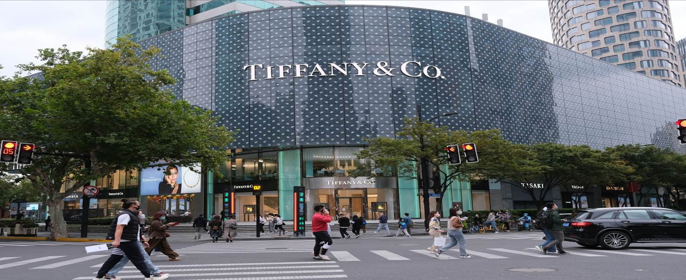หลังอาหารค่ำนำท่าน ช้อปปิ้งถนนหวยไห่ เป็นย่านวัฒนธรมเก่าแก่และย่านการค้าการสุดคึกคักของเซี่ยงไฮ้ รวมร้านค้า ให้ท่านช้อปปิ้งเคาน์เตอร์แบรนด์ชื่อดังมากมายกว่า 400 ร้าน เช่น ยูนิโคล่ที่ใหญ่ที่สุดของเมืองจีน, MUJI และร้าน MINISO PINK สุดน่ารัก ให้ความรู้สึกถึงบรรยากาศคล้ายกับถนนแชมป์ เอลิเซ่ในฝรั่งเศส ที่นี่ก่อตั้งในปี ค.ศ.1930 และถูกพัฒนาให้เป็นย่านเศรษฐกิจ เรียกได้ว่าเป็น ถนนแฟชั่นแห่งปารีสตะวันออก และได้รับความนิยมมาถึงปัจจุบันที่มาเซี่ยงไฮ้แล้วไม่ควรพลาด
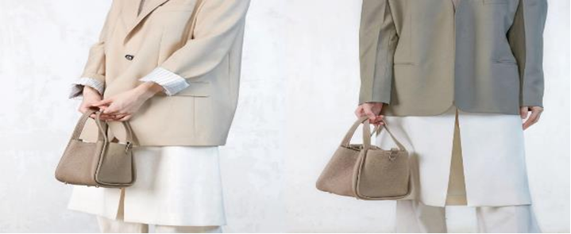นำท่านสู่ ร้านกระเป๋า SONG MOUNT กระเป๋าแบรนด์จีนที่เป็นกระแสยอดฮิต ด้วยดีไซน์มูดแอนด์โทนเรียบหรูให้ลุค Quiet Luxury มีหลายแพตเทิร์นให้เลือกตั้งแต่ Shoulder Bag ไปจนถึง Tote Bag ให้เลือก มีทรวดทรงที่ไปในทางเดียวกับแบรนด์เนมตะวันตกชื่อดังอย่าง Gucci, Celine, Hermès, Ralph Lauren, Loewe และ Chloe หรือแม้แต่แบรนด์ It Bag รุ่นใหม่ๆ ที่ได้รับความนิยมให้ท่านได้เลือกช้อปปิ้งตามอัธยาศัย
พักที่ HOWARD JOHNSON LEONORA PLAZA HOTEL SHANGHAI
หรือเทียบเท่าระดับ 5
เช้า รับประทานอาหารเช้า ณ ห้องอาหารโรงแรม
วันที่ห้า เซ็ทเมนู 3 ตึกใหญ่แห่งเซี่ยงไฮ้ (ถ่ายรูปภายนอก) – Tian An 1,000 Trees – North Bund Green Land – ถนนอู่คัง – เซี่ยงไฮ้ – กรุงเทพฯ (FM841:22.15-01.55+1)
นำท่านเดินทางเช็คอินกับ เซ็ทเมนู 3 ตึกใหญ่แห่งเซี่ยงไฮ้ (ถ่ายรูปภายนอก) สุดไวรัล ที่มาเซี่ยงไฮ้แล้วห้ามพลาด ซึ่งประกอบด้วย 3ตึก สามตึกใหญ่แห่งเมืองเซี่ยงไฮ้
1. **อาคารเซี่ยงไฮ้เซ็นเตอร์ (Shanghai Tower)** สูง 632 เมตร
2. **อาคารเซี่ยงไฮ้เวิลด์ไฟแนนเชียลเซ็นเตอร์ (Shanghai World Financial Center)** สูง 492 เมตร
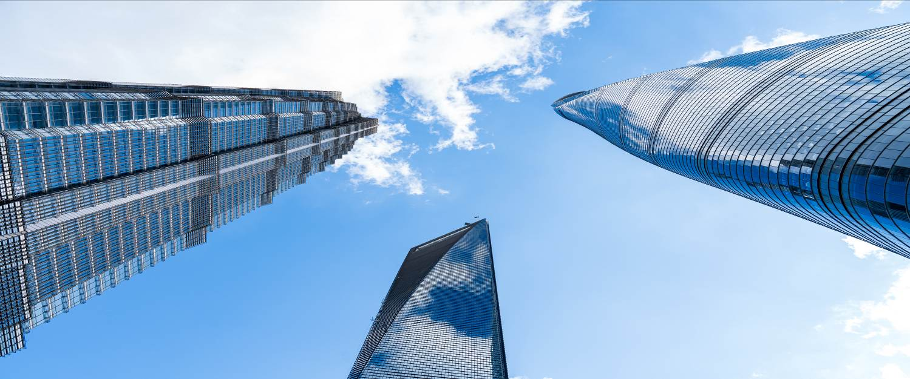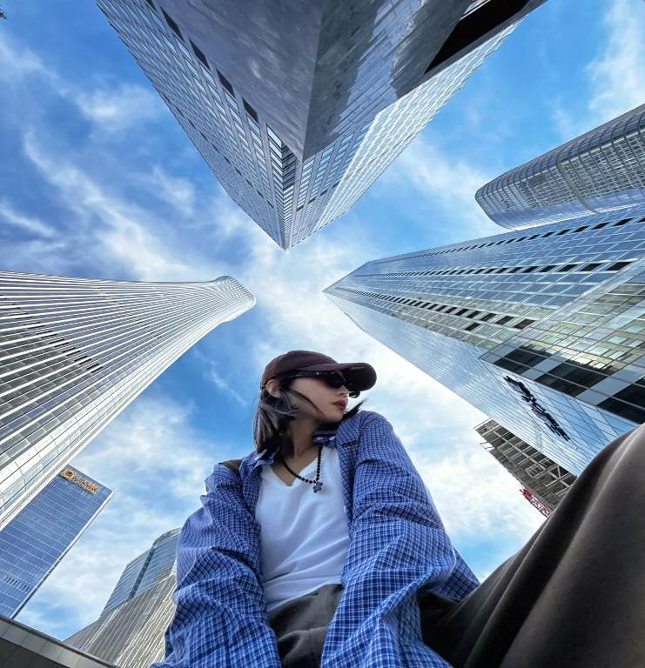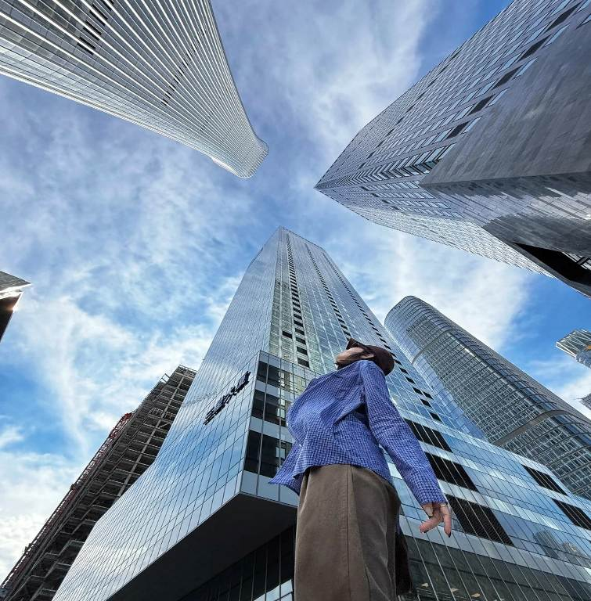3. **อาคารจินเหม่า (Jin Mao Tower)** สูง 420 เมตร
เที่ยง รับประทานอาหารกลางวันที่ภัตตาคาร
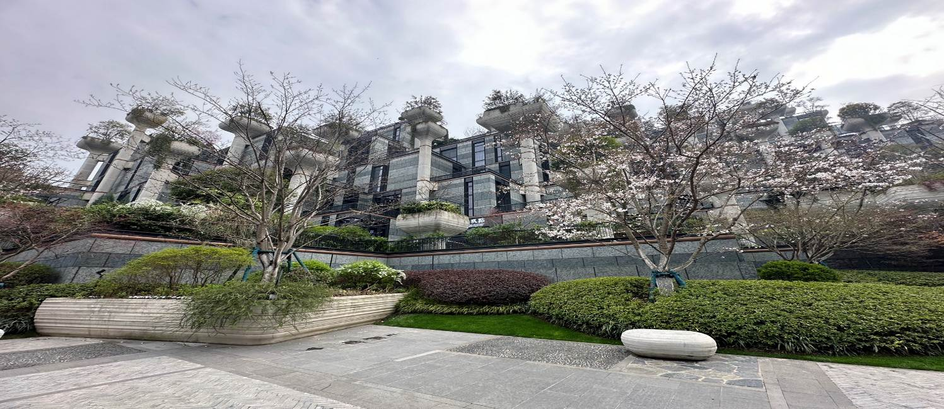บ่าย นำท่าน เดินทางสู่ Tian An 1,000 Trees ซึ่งเป็นงานออกแบบดีไซน์ที่ได้แรงบันดาลใจในการเปลี่ยนให้ตึกสูงในเมืองเซี่ยงไฮ้ เปรียบเสมือนภูเขาที่ปกคลุมไปด้วยป่า ทั้งสองฟากฝั่งของริมน้ำ Suzhou Creek ในพื้นที่กว่า 15 เอเคอร์ โครงการต้นไม้ 1,000 ต้น เซี่ยงไฮ้ เป็นไอเดียในการปรับเปลี่ยนให้เมืองกลายเป็นพื้นที่สำหรับผู้คนในสังคม ผ่านการคิดค้นว่าจะทำอย่างไรให้พื้นที่ที่พัฒนาทางเศรษฐกิจอย่างมากและเต็มไปด้วยตึกสูง สามารถกลมกลืนไปกับพื้นที่สาธารณะ และสร้างพื้นที่ส่วนกลางสำหรับทุกคนในเมืองได้อย่างแท้จริง เพื่อให้ทุกคนที่ทำงานและใช้ชีวิตอยู่ในพื้นที่แห่งนี้ ได้มีสถานที่สำหรับพักผ่อนหย่อนใจด้วย
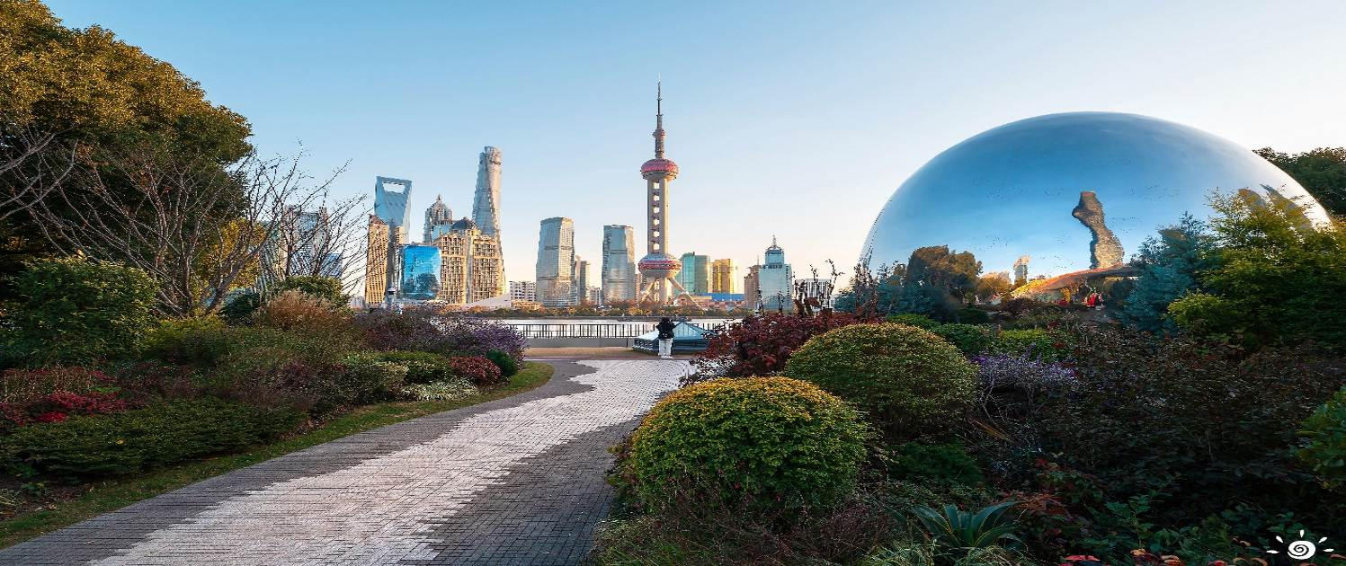นำท่านเดินทางสู่ North Bund Green Land มุมถ่ายรูปใหม่ของเซี่ยงไฮ้ สวนสาธารณะริมน้ำที่มีมุมถ่ายรูปสวยงามมีมุมที่ถ่ายกับโดมไข่สีเงินที่ดูอวกาศและสามารถถ่ายย้อนกลับมาฝั่ง The Bund ได้อีกด้วยตอนกลางคืนจะติดไฟสีเหลืองทองอร่ามไปทั้งถนนและมีฉากหลังเป็นหอไข่มุก และเซี่ยงไฮ้ทาวเวอร์ ที่สำคัญฝั่งนี้คนน้อยมากไม่ว่าจะมาแสงตอนกลางวันหรือแสงเย็นก็สวย
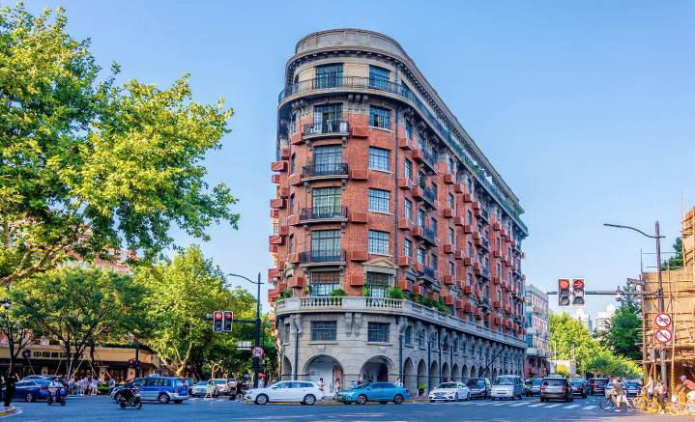นำท่านเดินทาง สู่ ถนนอู่คัง (Wukang Road) เป็นถนนที่มีชื่อเสียงและเสน่ห์มากที่สุดของเมืองเซี่ยงไฮ้ ถนนสายนี้เต็มไปด้วยประวัติศาสตร์และอาคารที่สวยงามในสไตล์ยุโรป โดยเฉพาะสถาปัตยกรรมสไตล์ฝรั่งเศสเป็นจุดถ่ายรูปยอดนิยมของทั้งชาวท้องถิ่นและนักท่องเที่ยว และยังมีคาเฟ่และร้านค้าที่มีเอกลักษณ์ เช่น ร้านกาแฟบรรยากาศอบอุ่น แกลลอรีศิลปะ และร้านหนังสือเก่า ร่มรื่นด้วยต้นไม้สองข้างทางให้ท่านสัมผัสวิถีชีวิตแบบสบายๆของเซี่ยงไฮ้

ค่ำ รับประทานอาหารค่ำที่ภัตตาคาร ลิ้มรสเมนูพิเศษ..บุฟเฟ่ต์อาหารทะเล
สมควรแก่เวลา กรุณาตรวจเช็คสัมภาระให้เรียบร้อย เพื่อเตรียมตัวเดินทางสู่สนามบินเพื่อกลับกรุงเทพฯ
22.15 น. ออกเดินทางสู่ กรุงเทพฯ โดยสายการบิน SHANGHAI AIRLINES เที่ยวบินที่ FM841
(บริการอาหารว่างและเครื่องดื่มบนเครื่อง)

**การบริการอาหารและเครื่องดื่มบนเครื่องบิน เป็นบริการของสายการบิน ทั้งนี้อาจจะมีการเปลี่ยนแปลงได้ขึ้นอยู่กับนโยบายของสายการบิน โดยไม่ต้องเเจ้งให้ทราบล่วงหน้า**
01.55 น.+1 ถึง กรุงเทพฯ ท่าอากาศยานสุวรรณภูมิ โดยสวัสดิภาพ พร้อมความประทับใจ......... ☺ ☺ ☺ ☺
********ขอบคุณทุกท่านที่ใช้บริการ********
☺ ☺ ☺ ☺ ซื่อสัตย์ จริงใจ ห่วงใย เน้นบริการ คืองานของเรา ☺ ☺ ☺ ☺

**หมายเหตุ: โปรแกรมและราคาสามารถเปลี่ยนแปลงได้ตามความเหมาะสมโดยไม่ต้องแจ้งให้ทราบล่วงหน้าทางบริษัทฯ จะถือผลประโยชน์ของลูกค้าเป็นสำคัญ**
***ในกรณีที่ลูกค้าต้องออกตั๋วโดยสารภายในประเทศ (เครื่องบิน ,รถทัวร์ ,รถไฟ) กรุณาติดต่อเจ้าหน้าที่ของบริษัทฯ เพื่อเช็คว่ากรุ๊ปมีการคอนเฟิร์มเดินทางก่อนทุกครั้ง เนื่องจากสายการบินอาจมีการปรับเปลี่ยนไฟล์ทบิน หรือเวลาบิน โดยไม่ได้แจ้งให้ทราบล่วงหน้า ทางบริษัทฯ จะไม่รับผิดชอบใด ๆ ในกรณี ถ้าท่านออกตั๋วภายในโดยไม่แจ้งให้ทราบและหากไฟล์ทบินมีการปรับเปลี่ยนเวลาบิน เพราะถือว่าท่านยอมรับในเงื่อนไขดังกล่าว***
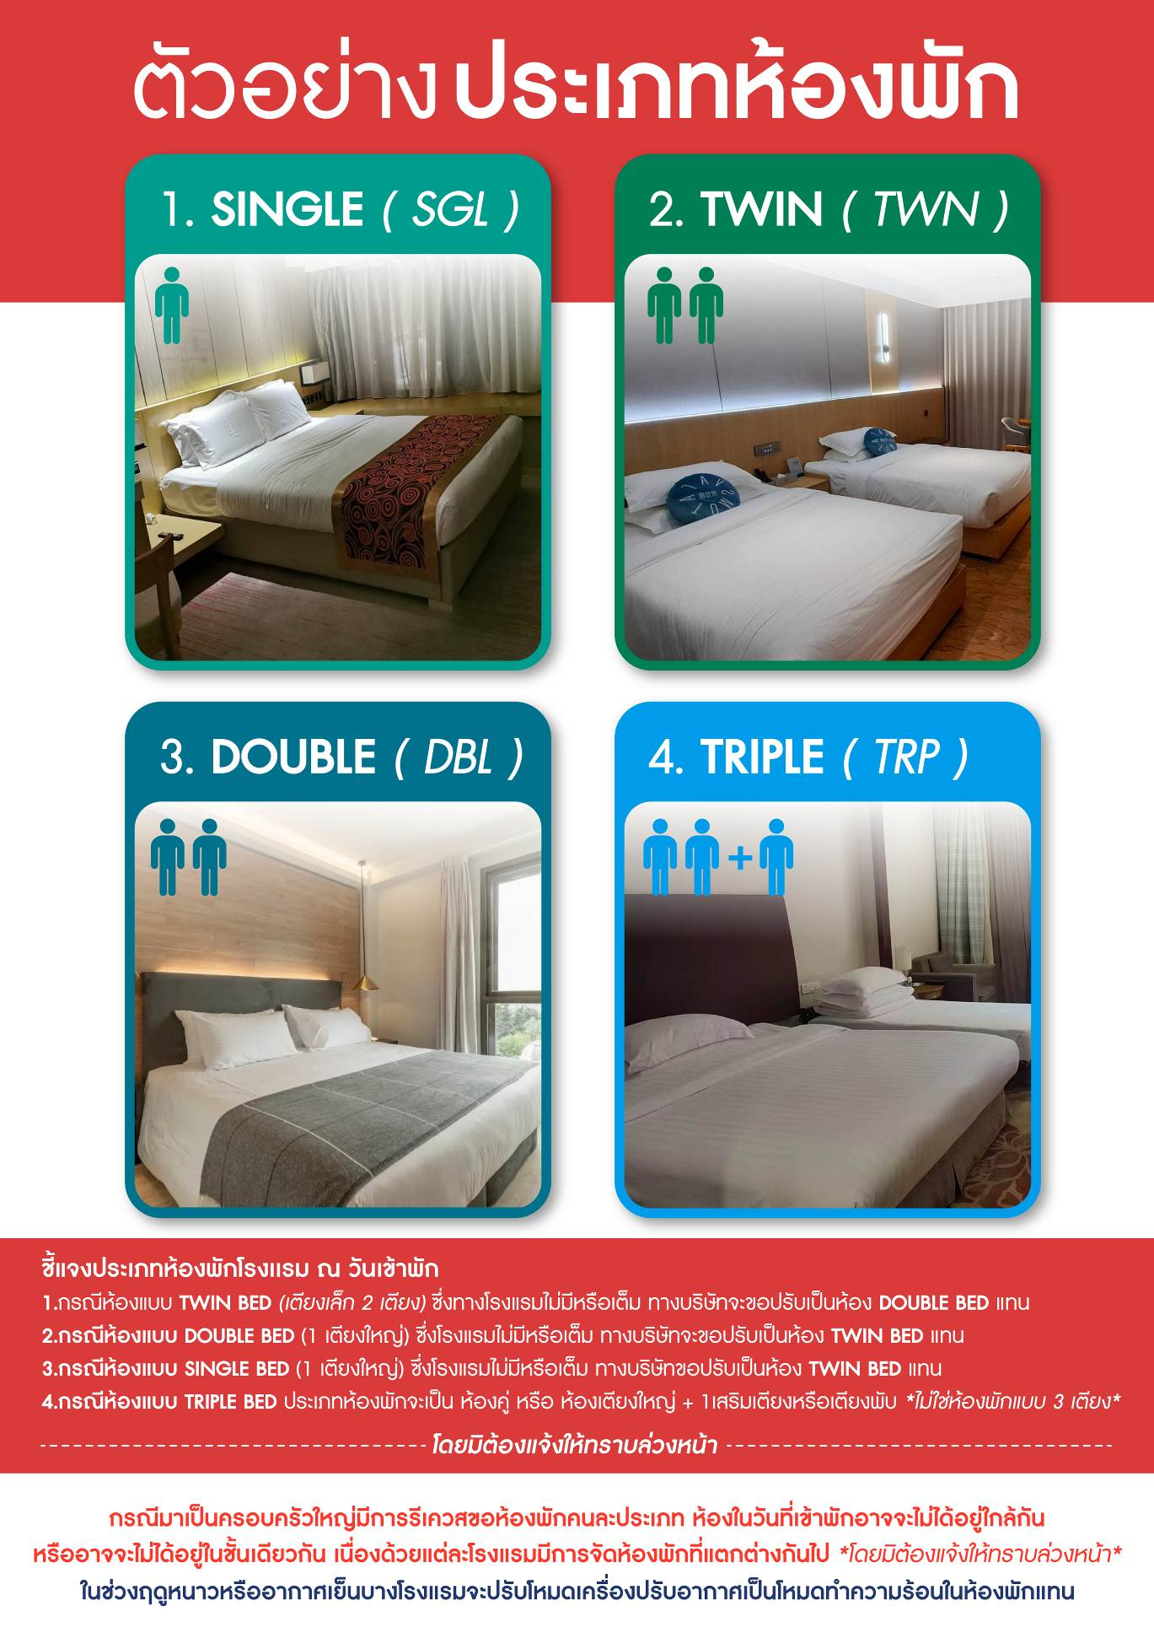
อัตราค่าบริการ (ราคาต่อท่าน)

วันเดินทาง | ราคาทัวร์ผู้ใหญ่  พักห้องละ 2 ท่าน  (15 ท่านออกเดินทาง) | พักเดี่ยว  จ่ายเพิ่ม | ราคาทัวร์ผู้ใหญ่  ไม่รวมตั๋ว
9 – 13 กรกฎาคม 2568 | 36,999 บาท/ท่าน | 7,000 บาท | 29,999 บาท/ท่าน
23 – 27 กรกฎาคม 2568 | 36,999 บาท/ท่าน | 7,000 บาท | 29,999 บาท/ท่าน
8 – 12 สิงหาคม 2568 | 39,999 บาท/ท่าน | 7,000 บาท | 31,999 บาท/ท่าน
3 – 7 กันยายน 2568 | 36,999 บาท/ท่าน | 7,000 บาท | 29,999 บาท/ท่าน
10 – 14 กันยายน 2568 | 36,999 บาท/ท่าน | 7,000 บาท | 29,999 บาท/ท่าน
12 – 16 ตุลาคม 2568 | 37,999 บาท/ท่าน | 7,000 บาท | 30,999 บาท/ท่าน
18 – 22 ตุลาคม 2568 | 37,999 บาท/ท่าน | 7,000 บาท | 30,999 บาท/ท่าน
22 – 26 ตุลาคม 2568 | 37,999 บาท/ท่าน | 7,000 บาท | 30,999 บาท/ท่าน
25 – 29 ตุลาคม 2568 | 37,999 บาท/ท่าน | 7,000 บาท | 30,999 บาท/ท่าน

อัตราค่าบริการดังกล่าวรวม

- ค่าตั๋วเครื่องบินชั้นทัศนาจร ไป-กลับ พร้อมกรุ๊ป ตามที่ระบุไว้ในรายการเท่านั้น ตั๋วเครื่องบินที่ใช้เป็นแบบกรุ๊ปไม่สามารถเลือกที่นั่งล่วงหน้าได้ (ท่านจะได้รับที่นั่งแบบสุ่มเท่านั้น)
- ค่าภาษีสนามบินทุกแห่ง หากสายการบินมีการปรับราคาภาษีน้ำมันขึ้น ทางบริษัทฯ ขอสงวนสิทธิ์เก็บค่าภาษีน้ำมันเพิ่มตามความเป็นจริง ก่อนการเดินทาง**ราคาทัวร์นี้เช็คภาษีน้ำมัน ณ วันที่ ***07 พ.ค.68***
- ค่าโรงแรมระดับมาตรฐาน (พักห้องละ 2 ท่าน)
กรณีห้อง TWIN BED (เตียงเดี่ยว 2 เตียง) ซึ่งโรงแรมไม่มีหรือเต็ม ทางบริษัทขอปรับเป็นห้อง DOUBLE BED แทนโดยมิต้องแจ้งให้ทราบล่วงหน้า หรือ หากต้องการห้องพักแบบ DOUBLE BED ซึ่งโรงแรมไม่มีหรือเต็ม ทางบริษัทขอปรับเป็นห้อง TWIN BED แทนโดยมิต้องแจ้งให้ทราบล่วงหน้า เช่นกัน กรณีพักแบบ TRIPLE ROOM 3 ท่าน 1 ห้อง ท่านที่ 3 อาจเป็นเสริมเตียง หรือ SOFA BED หรือ เสริมฟูกที่นอน ทั้งนี้ขึ้นอยู่กับรูปแบบการจัดห้องพักของโรงแรมนั้นๆ
- ค่าอาหาร ตามที่ระบุไว้ในรายการ
- ค่ายานพาหนะ และค่าธรรมเนียมเข้าชมสถานที่ต่างๆ ตามที่ระบุไว้ในรายการ
- น้ำหนักสัมภาระ ท่านละไม่เกิน 23 กิโลกรัม จำนวนท่านละ 1 ใบ สัมภาระติดตัวขึ้นเครื่องได้ 1 ชิ้น ต่อท่าน น้ำหนักต้องไม่เกิน 7 กิโลกรัม, ค่าประกันวินาศภัยเครื่องบินตามเงื่อนไขของแต่ละสายการบินที่มีการเรียกเก็บ

- 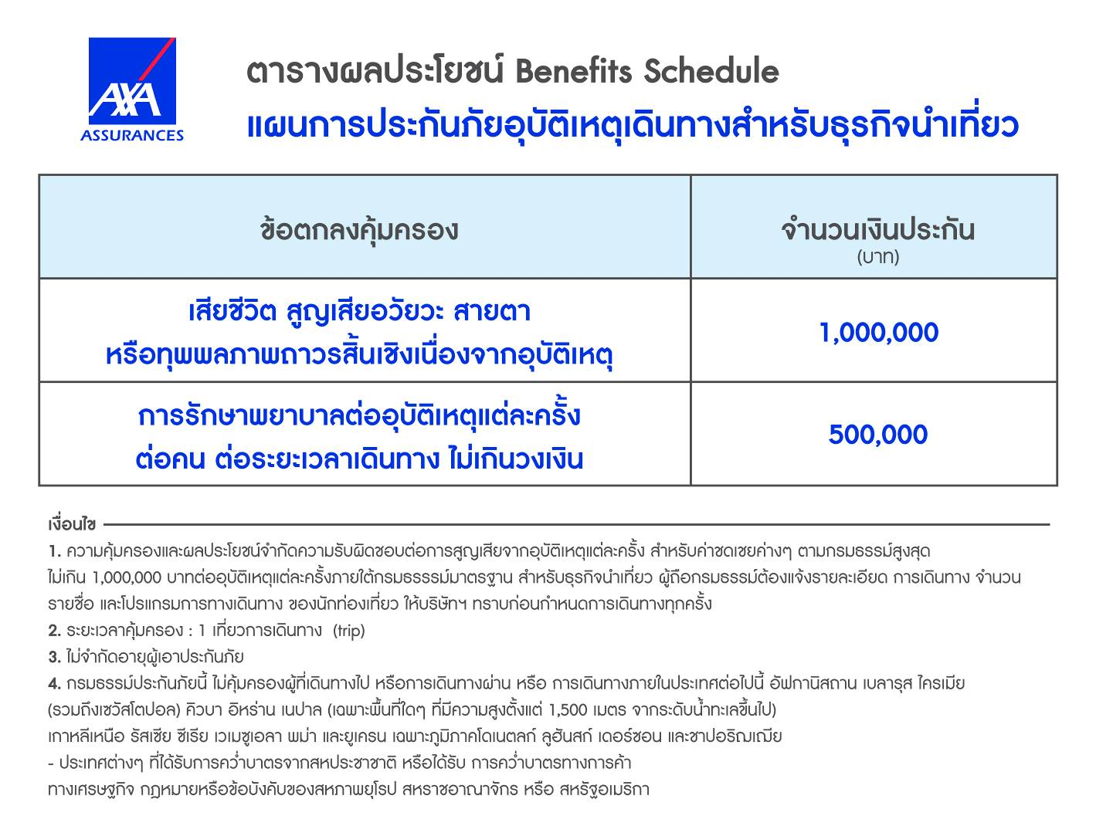ค่าประกันอุบัติเหตุในการเดินทางต่างประเทศ

8.ค่าประกันสุขภาพในการเดินทางต่างประเทศ
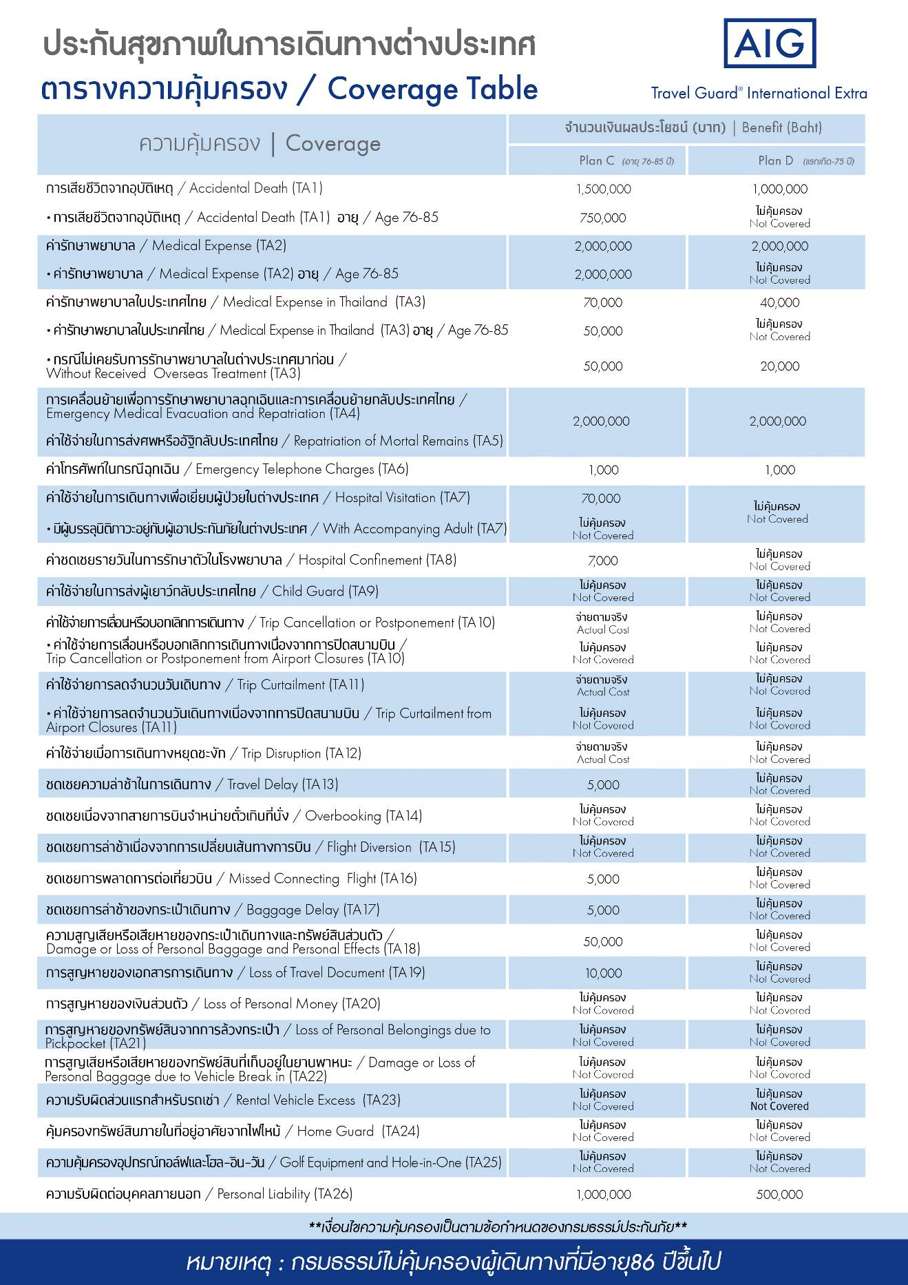

อัตราค่าบริการดังกล่าวไม่รวม

- ค่าธรรมเนียมยื่นวีซ่าท่องเที่ยวเข้าประเทศจีน ผู้ถือหนังสือเดินทางไทย (หมายเหตุ : ตั้งแต่วันที่ 1 มีนาคม 2567 จีนยกเลิกการขอวีซ่าสำหรับหนังสือเดินทางไทย ท่านสามารถเข้าจีนโดยไม่ต้องขอวีซ่า ) ยกเว้นกรณีการพำนักถาวร การทำงาน การศึกษา กิจกรรมด้านสื่อ หรือกิจกรรมอื่น ๆ ที่จำเป็นต้องได้รับการอนุญาตล่วงหน้าจากหน่วยงานที่รับผิดชอบของอีกฝ่ายหนึ่ง
- ค่าทำหนังสือเดินทางทุกประเภท
- ค่าดำเนินการคัดกรองตรวจหาเชื้อ RT-PCR หรือ ATK ในกรณีที่ประเทศจีนต้องให้ตรวจ
- ค่าใช้จ่ายอื่นๆ ที่นอกเหนือจากรายการระบุ เช่น ค่าใช้จ่ายส่วนตัวอื่นๆ ฯลฯ
- กรุณาเตรียมค่าทิปหัวหน้าทัวร์ ไกด์และคนขับรถ รวม 1,500 บาทต่อคน (เด็กชำระทิปเท่ากับผู้ใหญ่)
- ค่าภาษีมูลค่าเพิ่ม VAT 7 % และหักภาษี ณ ที่จ่าย 3 % ในกรณีที่ลูกค้าต้องการใบเสร็จรับเงินที่ถูกต้อง จะต้องบวกค่าภาษีมูลค่าเพิ่ม และหัก ณ ที่จ่าย จากยอดขายจริงทั้งหมดเท่านั้น และโปรดแจ้งทางบริษัทฯ จะออกให้ภายหลัง ขอสงวนสิทธิ์ออกใบเสร็จที่ถูกให้กับบริษัททัวร์เท่านั้น
- ค่าวีซ่าจีนสำหรับชาวต่างชาติที่ต้องยื่นวีซ่าเข้าประเทศจีน
- ค่าธรรมเนียมน้ำมันและภาษีสนามบิน ในกรณีที่สายการบินมีการปรับขึ้นราคา

